ข้อกำหนดการทำข้อสอบ
- ส่งงานโดยสร้าง Repository ใน Gitlab.com โดย ตั้งชื่อ Repository ว่า
interview-question-xxx (โดย x คือหมายเลขคำถามที่ท่านได้ เช่น คำถามหมายเลข 087 ให้สร้าง Repository ชื่อ interview-question-087)
- การตั้งชื่อ Website และ Package ต่างๆ ให้เสมือนว่าท่านทำงานอยู่ในบริษัท example.com
- สร้าง Program ตามโจทย์ข้างล่างในภาษา Programming ที่ท่านได้รับแจ้งตอนสมัคร
โจทย์
สร้าง Program ที่มี UI พร้อมการทำงานตามความต้องการดังนี้ (อ้างอิง ตามข้อมูล ด้านล่าง)
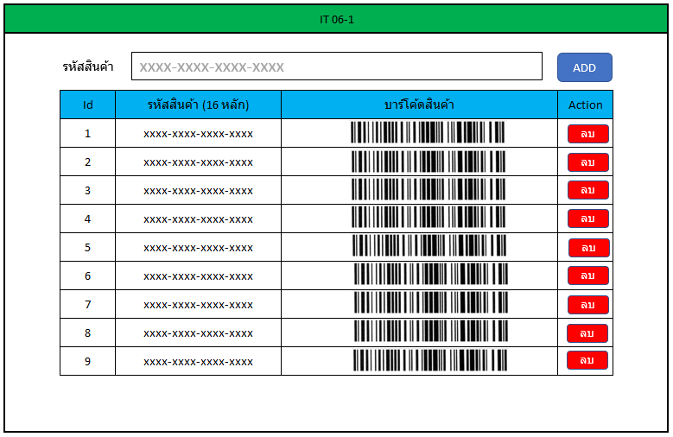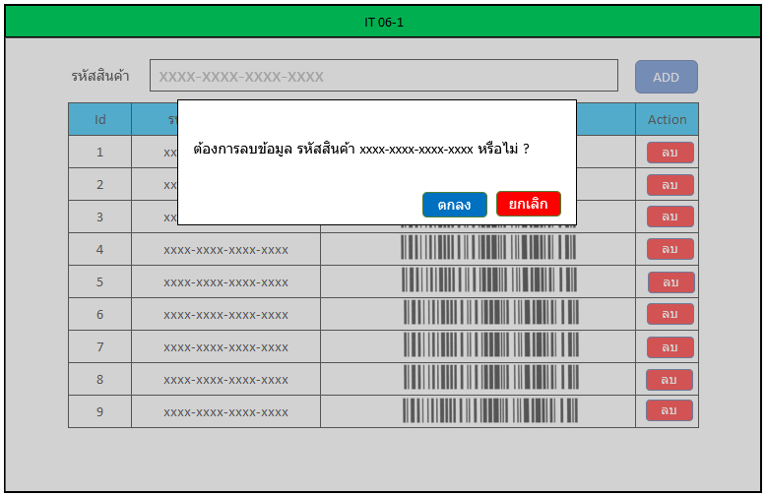
- กดปุ่ม Add จะเพิ่มข้อมูลรหัสสินค้า ลงในตารางด้านล่าง
เงื่อนไข
1. รหัสสินค้าจะเป็นได้ทั้งตัวเลข และตัวอักษรภาษาอังกฤษพิมพ์ใหญ่เท่านั้น
2. มีขนาดความยาว 16 หลัก
3. Format xxxx-xxxx-xxxx-xxxx
- กดปุ่มลบ เพื่อทำการลบข้อมูลในตาราง โดยจะแสดง Confirm box เพื่อทำการยืนยันการลบ
หมายเหตุ : โครงสร้างฐานข้อมูลออกแบบตามที่เหมาะสม
Barcode ใช้มาตฐาน Code 39

